Учреждение образования

«Белорусский государственный технологический университет»

**Кафедра информационных систем и технологий**

**Лабораторная работа №8**

Основы программирования на T-SQL

Выполнил:

Студент 2 курса 7 группы ФИТ

Адамович А.М.

**2022 г.**

***Задание 1.*** Разработать T-SQL-скрипт, в котором:

− объявить переменные типа char, varchar, datetime, time, int, smallint, tinint, numeric(12, 5);

− первые две переменные проинициализировать в операторе объявления;

− присвоить произвольные значения следующим двум переменным с помощью оператора SET, одной из этих переменных присвоить значение, полученное в результате запроса SELECT;

− одну из переменных оставить без инициализации и не присваивать ей значения, оставшимся переменным присвоить некоторые значения с помощью оператора SELECT;

− значения одной половины переменных вывести с помощью оператора SELECT,значения другой половины переменных распечатать с помощью оператора PRINT.

Проанализировать результаты.

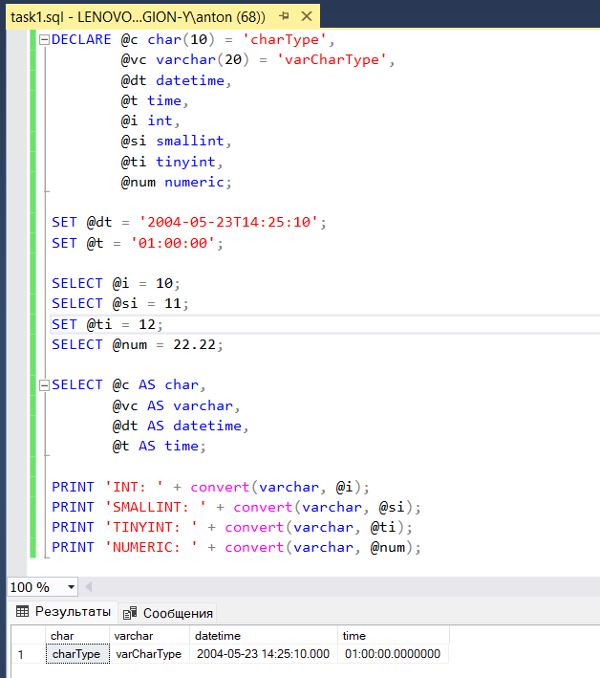

***Задание 2.*** Разработать скрипт, в котором определяется общая вместимость аудиторий. Когда общая вместимость превышает 200, то вывести количество аудиторий, среднюю вместимость аудиторий, количество аудиторий, вместимость которых меньше средней, и процент таких аудиторий. Когда общая вместимость аудиторий меньше 200, то вывести сообщение о размере общей вместимости.

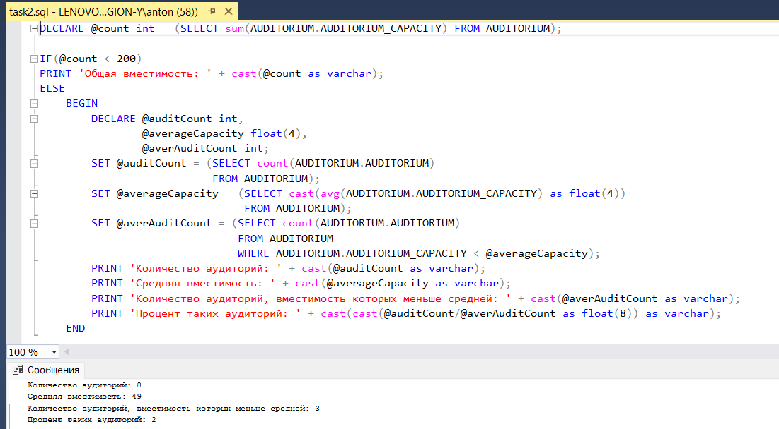

***Задание 3.*** Разработать скрипт, который выводит на печать глобальные переменные:

− @@ROWCOUNT (число обработанных строк);

− @@VERSION (версия SQL Server);

− @@SPID (возвращает системный идентификатор процесса, назначенный сервером текущему подключению);

− @@ERROR (код последней ошибки);

− @@SERVERNAME (имя сервера);

− @@TRANCOUNT (возвращает уровень вложенности транзакции);

− @@FETCH_STATUS (проверка результата считывания строк результирующего набора);

− @@NESTLEVEL (уровень вложенности текущей процедуры).

Проанализировать результат.

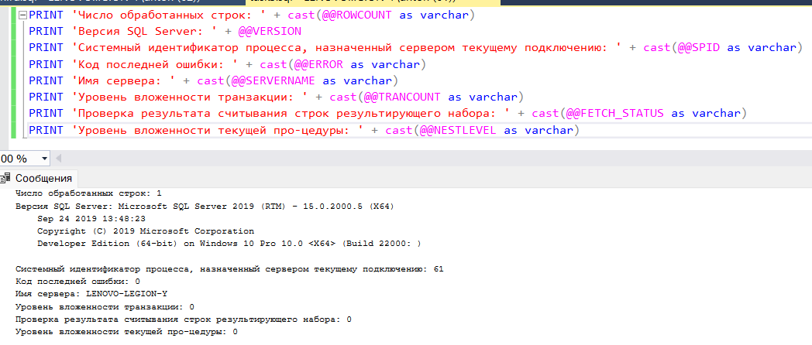

***Задание 4.*** Разработать T-SQL-скрипты, выполняющие:

− вычисление значений переменной **z**



для различных значений исходных данных;

− преобразование полного ФИО студента в сокращенное (например, Макейчик Татьяна Леонидовна в Макейчик Т. Л.);

− поиск студентов, у которых день рождения в следующем месяце, и определение их возраста;

− поиск дня недели, в который студенты некоторой группы сдавали экзамен по СУБД.

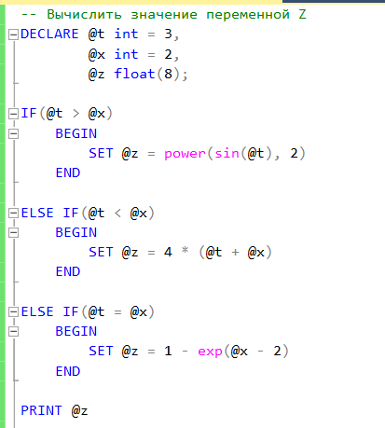

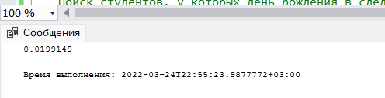

---------------------------------------------------------------------------------------------------

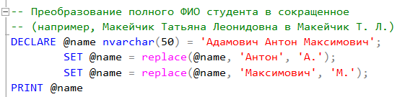

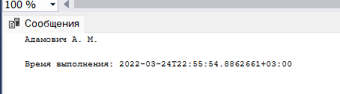

---------------------------------------------------------------------------------------------------

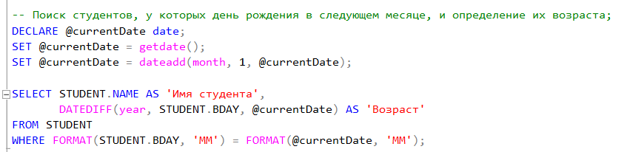

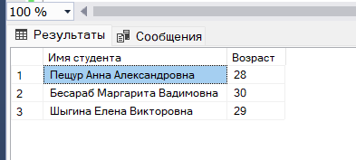

---------------------------------------------------------------------------------------------------

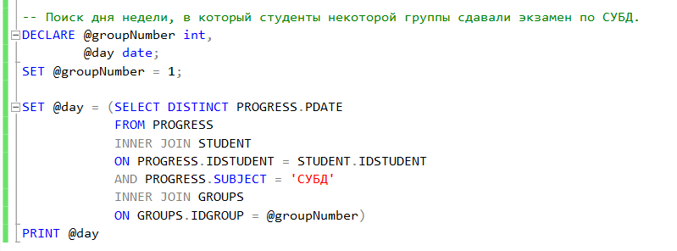

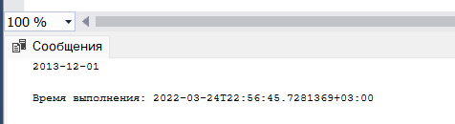

***Задание 5.*** Продемонстрировать конструкцию IF… ELSE на примере анализа данных таблиц базы данных **Х_UNIVER**.

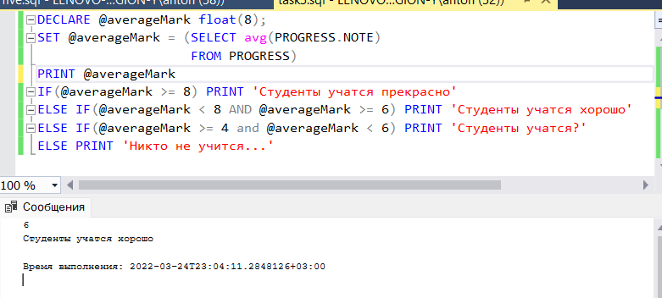

***Задание 6.*** Разработать сценарий, в котором с помощью CASE анализируются оценки, полученные студентами некоторого факультета при сдаче экзаменов.

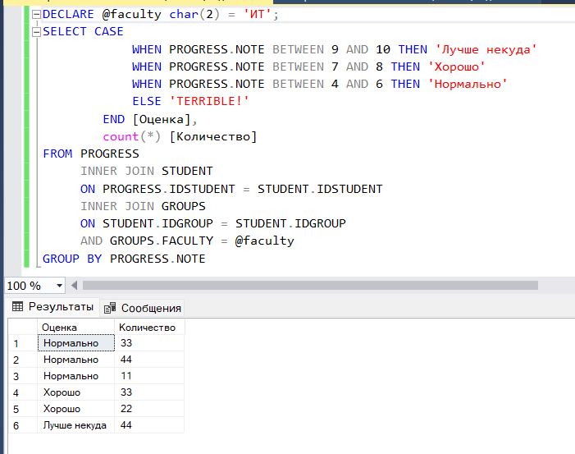

***Задание 7.*** Создать временную локальную таблицу из трех столбцов и 10 строк, заполнить ее и вывести содержимое. Использовать оператор WHILE.

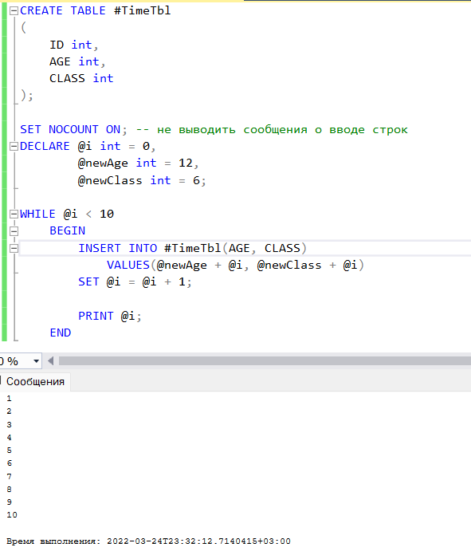

***Задание 8.*** Разработать скрипт, демонстрирующий использование оператора RETURN.

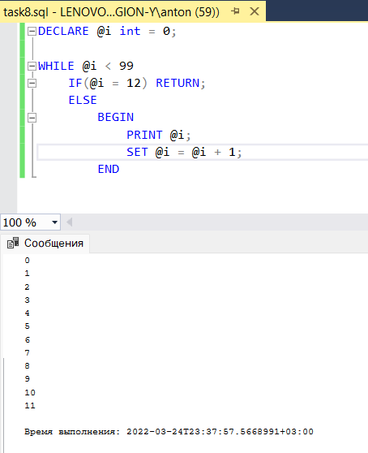

**Задание 9.** Разработать сценарий с ошибками, в котором используются для обработки ошибок блоки TRY и CATCH. Применить функции ERROR_NUMBER (код последней ошибки), ERROR_ES-SAGE (сообщение об ошибке), ERROR_LINE (код последней ошибки), ERROR_PROCEDURE (имя процедуры или NULL), ERROR_SEVERITY (уровень серьезности ошибки), ERROR_ STATE (метка ошибки). Проанализировать результат.

